**MAI XUÂN KIÊN - “Thiết kế hệ thống điều khiển và giám sát các thiết bị từ xa bằng WiFi sử dụng ESP32”.**

**Ý nghĩa khoa học và thực tiễn của đề tài:**

Hệ thống điều khiển và giám sát các thiết bị từ xa bằng Wifi giúp việc tìm hiểu và phát triển về các hệ thống điều khiển từ xa trở nên dễ dàng hơn .

Với việc sử dụng một vi xử lý có tích hợp rất nhiều chức năng điều khiển từ xa và IoT như ESP32, đề tài thúc đẩy việc nghiên cứu về IoT, về điều khiển và tự động hóa các quá trình, các công nghệ không dây đang được phổ biến hiện nay.

Đề tài tập trung vào việc khai thác và lập trình các ngoại vi trên vi điều khiển ESP32, giúp việc tạo ra các sản phẩm về IoT linh hoạt và ổn định hơn.

Về ứng dụng thực tiễn của đề tài, đề tài có rất nhiều ứng dụng thực tiễn trong việc điều khiển và giám sát không chỉ là các phụ tải nhỏ mà còn kết hợp được với các thiết bị công nghiệp để đóng cắt phụ tải lớn hơn.

Đề tài có ứng dụng rất nhiều trong công nghiệp về việc giám sát, vận hành và lên lịch vận hành cho các thiết bị. Ngoài trong công nghiệp, đề tài còn ứng dụng trong nhà thông minh, trong các khu đô thị thông minh…

Đề tài còn có thể được phát triển theo nhiều hướng khác nhau, theo nhiều yêu cầu đặt ra để điều khiển và giám sát không chỉ là bật tắt mà còn có thể sử dụng cho nhiều các tín hiệu khác nhau tùy từng loại máy móc hoặc yêu cầu cụ thể



**Phân tích, giải thích kết quả thực nghiệm:**

Mạch chạy ổn định với 4 nút nhấn điều khiển 4 đèn led và 2 nút nhấn điều khiển quạt. Khi nhấn nút nhấn vật lý thì trạng thái ở trên webserver cũng sẽ thay đổi theo bật tắt của bóng đèn hoặc quạt. Có thể nhấn liên tục nhiều nút nhấn một lúc để bật tắt nhiều đèn một lúc mà không ảnh hưởng tới chức năng của sản phẩm. Độ trễ khi nhấn nút trên web và nút nhấn vật lý là không đáng kể, hầu như là ngay lập tức. Thử nghiệm với việc bật tắt liên tục thì trạng thái không bị sai, không bị đổi lệch ở trên web

**Phân tích tính năng và hiệu quả sử dụng của sản phẩm thiết kế;**

Đề tài có tính năng điều khiển bật tắt và giám sát các thiết bị từ xa chỉ cần 1 thiết bị có kết nối internet

Mạch điện có 7 đầu vào và 7 đầu ra cho phép điều khiển 7 thiết bị với 7 nhút nhấn khác nhau

Giao diện web điều khiển dễ dàng cài đặt và và thân thiện với người dùng

Đề tài có tính ứng dụng cao ngay cả trong nhà máy và trong các khu đô thị thông minh, các ngôi nhà thông minh.

**Phân tích tính ứng dụng, mức độ an toàn và tác động của sản phẩm thiết kế tới môi trường, kinh tế và xã hội.**

Mạch điều khiển có cách ly, chống nhiễu nhiều tầng, vì vậy, mạch hạn chế tối đa việc cháy nổ hoặc chạm chập từ các thiết bị bên ngoài ảnh hưởng tới mạch điều khiển

Hệ sử dụng để điều khiển từ xa chỉ với một thiết bị có Internet, vì vậy hệ thống giúp giảm thiểu việc đi lại và chi phí giám sát ở nhiều công đoạn khác nhau với những khoảng cách về địa lý khác nhau

Đối tượng nghiên cứu: nghiên cứu về các ngoại vi của esp32 và lập trình esp32 sử dụng arduino IDE

Nghiên cứu về IoT và ứng dụng của IoT trong công nghiệp cũng như trong dân dụng

Nghiên cứu về giao thức MQTT để truyền nhận dữ liệu từ web tới vi điều khiển esp32

* 1. 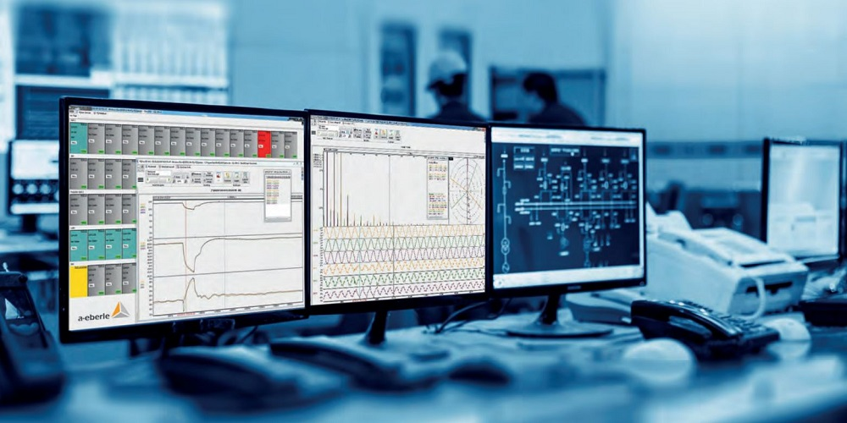Hệ thống giám sát điện năng

[1] Hệ thống giám sát điện năng ( Power monitoring) là hệ thống bao gồm các thiết bị đo lường đa chức năng có tốc độ lấy mẫu cao, phân tích nhiều thông số, cho phép kết nối thành hệ thống và kết nối truyền thông với hệ máy tính để lưu trử dữ liệu. Phần mềm chuyên dụng sẽ phân tích dữ liệu phục vụ việc hiển thị đo lường việc tiêu thụ năng lượng, giám sát hoạt động của hệ thống điện theo thời gian thực, điều khiển hệ thống điện từ xa bằng máy tính, lưu trữ, phân tich dữ liệu sử dụng và lập báo cáo tiêu thụ năng lượng của hệ thống điện.

Các chức năng chính của hệ thống.

* Lập sơ đồ mô phỏng hệ thống điện.
* Hiển thị các thông số điện, năng lượng theo thời gian thật.
* Lưu trữ dữ liệu về điện nhằm phục vụ thống kê và phân tích năng lượng.
* Vẽ biểu đồ phụ tải theo thời gian thật.
* Phân tích chất lượng điện năng.
* Cảnh báo sớm sự cố trong hệ thống điện.
* Điều khiển đóng, cắt thiết bị điện từ xa.
* Giám sát tình trạng hoạt động thiết bị tiêu thụ điện.
* Lập báo cáo về năng lượng.
  1. Hệ thống điều khiển và giám sát nhà thông minh

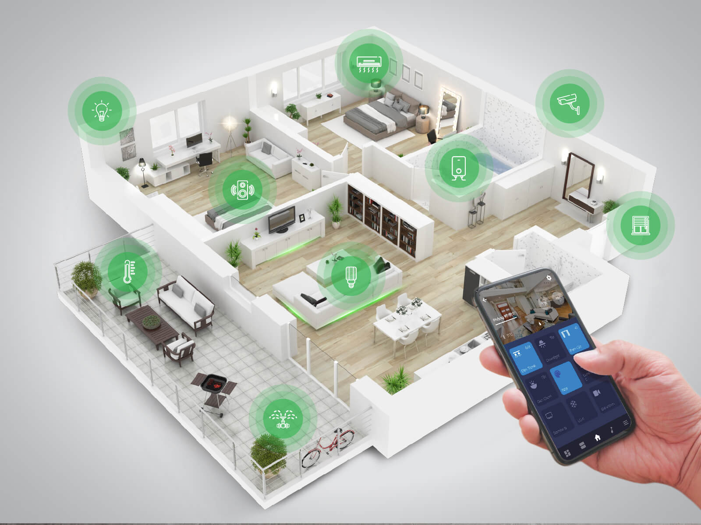

Hình 1‑2: Hệ thống điều khiển và giám sát nhà thông minh

[2] Hệ thống điều khiển và giám sát nhà thông minh có nhiều chức năng và lợi ích khác nhau như:

Hệ thống điều khiển đèn tự động tắt/ mở : Điều khiển bằng giọng nói, kiểm soát ánh sáng, tiết kiệm điện.

Điều khiển dễ dàng với smartphone: Tất cả hệ thống ánh sáng, điện, TV, điều hoà, camera đều được quản lý trong lòng bàn tay với chiếc điện thoại có kết nối Internet

Điều hoà không khí/ máy nước nóng: Bật tắt điều hoà, máy nước nóng trước, khi về nhà đã có sẵn nước nóng, nhiệt độ thoải mái để nghỉ ngơi.

* 1. 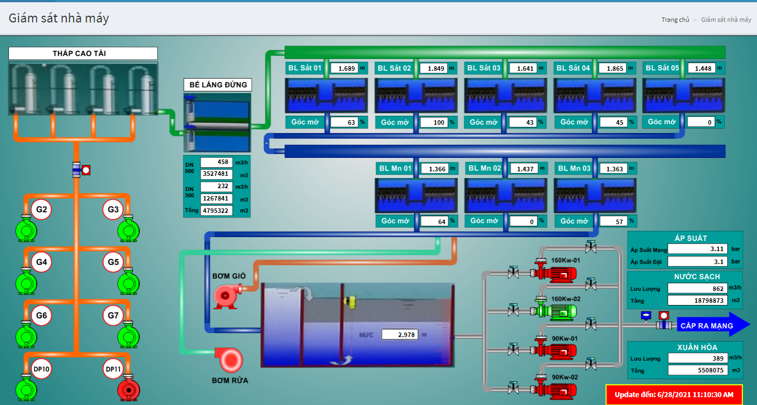Hệ thống điều khiển và giám sát nhà máy nước

Hình 1‑3: Hệ thống điều khiển và giám sát nhà máy nước

[3] Trước đây, toàn bộ hệ thống xử lý nước sạch của nhà máy được quản lý theo phương thức cũ ( mô hình SCADA Offline), tất cả được đưa về phòng điều khiển trung tâm và người quản lý chỉ có thể theo dõi được tình hình hệ thống tại đó. Các điểm đo phải thi công mất rất nhiều công đi dây, đưa dây tín hiệu về phòng điều khiển trung tâm. Tuy nhiên với giải pháp điều khiển và giám sát từ xa đã khắc phục những khó khăn tồn đọng của nhà máy. Hoàn toàn có thể theo dõi điều khiển giám sát hệ thống từ xa mà không cần phải đển phòng vận hành. Công việc lắp đặt các trạm bơm giếng bơm, trạm đo lưu lượng không còn khó khăn như trước nữa, các dữ liệu tại các giếng, các điểm đo được đưa về phòng điều khiển trung tâm thông qua mạng truyền thông không dây.

Các trạng thái hoạt động của nhà máy đều được thể hiện rõ ràng trực quan, trạng thái các thiết bị, v.v.v Các thông số bao gồm: Trạng tháng đóng mở các bơm, Lưu lượng nước, Áp suất đặt và áp suất toàn hệ thống, Lưu lượng nước ở bể lắng đứng, Các thông số của bể lọc Sắt, Mn, Mức nước của hồ chứa nước.

Tài liệu tham khảo

[1]https://e-tranle.vn/giai-phap-giam-sat-dien-nang-power-monitoring/

[2] <https://happysmarthome.vn/goi-lap-dat/>

[3] <https://truongsontech.vn/cong-trinh/he-thong-scada-nha-may-nuoc-phan-mem-dieu-khien-giam-sat-tu-xa-nha-may-nuoc-tai-vinh-phuc/>